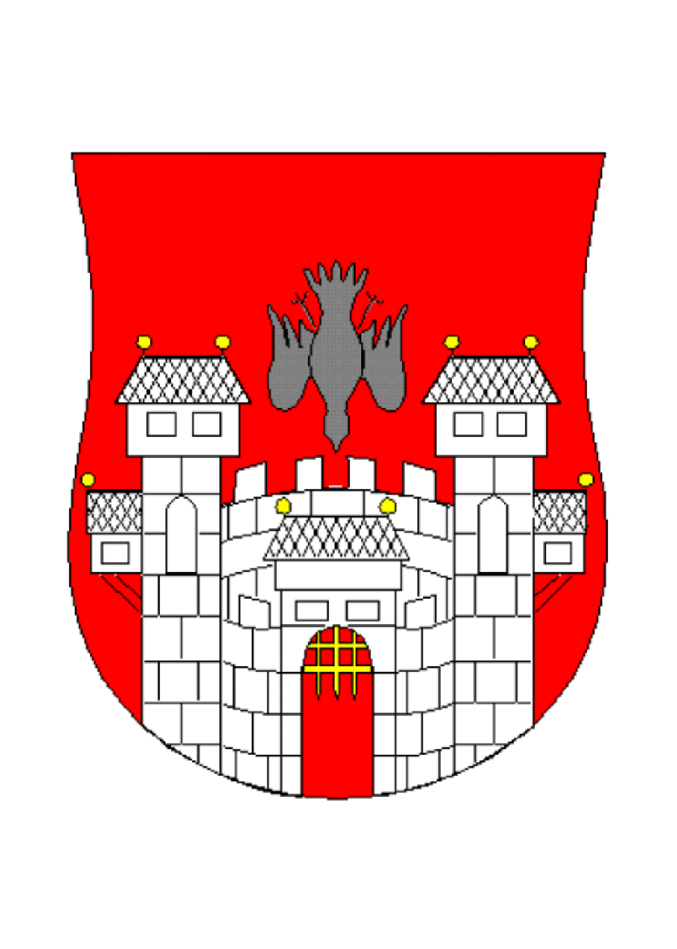
MESTNA OBČINA MARIBOR
MESTNA UPRAVA
MESTNA ČETRT TABOR
Metelkova ulica 63, 2000 Maribor

DRUŠTVA IN ČETRTNE ORGANIZACIJE NA OBMOČJU
MESTNE ČETRTI TABOR

PRIDRUŽITE SE JIM !

…………………………………………………………………………………………………………..


Združenje borcev za vrednote NOB
Krajevna organizacija JOŽICA FLANDER
Metelkova 63, 2000 MARIBOR
predsednik: Marjan HOLC
telefon: 041/742-261

…………………………………………………………………………………………………………...
Združenje borcev za vrednote NOB
Krajevna organizacija SLAVKO ŠLANER
Metelkova 63, 2000 MARIBOR
predsednik: Branko VERGINELČIČ
telefon:

……………………………………………………………………………………………………………
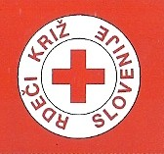
Območno združenje Rdečega križa Maribor
Četrtna organizacija Jožica Flander
Metelkova ulica 63
predsednica: Jožica ALENC
telefon:

………………………………………………………………………………………………………….

Območno združenje Rdečega križa Maribor
Četrtna organizacija Angel Besednjak
Frankolovska ulica
predsednik: Alojz PERGER
telefon:

……………………………………………………………………………………………………………
Območno združenje Rdečega križa Maribor
Četrtna organizacija Slavko Šlander
Goriška ulica 8
predsednica: Hermina CVETIČ
telefon:

…………………………………………………………………………………………………………

……………………………………………………………………………………………………………

PLANINSKO DRUŠTVO TAM MARIBOR
Frankolovska ulica 23
predsednik: Andrej NAPOTNIK
uradne ure:

……………………………………………………………………………………………………………
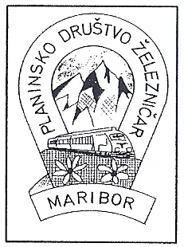
PLANINSKO DRUŠTVO ŽELEZNIČAR
planinska sekcija DŠR Železničar
Cesta zmage 90
predsednica društva: Mija PILKO
uradne ure: ob ponedeljkih od 16. do 17. ure

……………………………………………………………………………………………………………


DRUŠTVO UPOKOJENCEV
MARIBOR-TABOR
Gorkega Ulica 48
predsednik:
uradne ure: od 8. do 11. ure

društvene sekcije: vodja: telefon:
- ribiška sekcija Ferdinand Mavrič 42-02-873
- stezno kegljanje:
moška ekipa Krsto Banovič 33-22-930
ženska ekipa Zinka Veber 040-476-135
- Rusko kegljanje:
ženska ekipa »A« Marija Tadina 331-86-53
ženska ekipa »B« Štefka Džurič 332-94-53
ženska ekipa »C« Olga Strmšek 613-40-18
ženska ekipa »D« Olga Fabian 461-19-95
- balinarska sekcija:
moška ekipa Štefan Gabor 031-279-033
ženska ekipa Polona Bec 040-887-847
- namiznoteniška Jan Barta 420-18-44
- smučarska Olga Strmšek 613-40-18
Alojz Kladnik
- planinska Dragica Matosovič 331-20-08
- šahovska Benjamin Brecelj 332-17-73
- filatelistično-numizmatična mag. Bojan Bračič 420-68-31
- gobarska … …
- zeliščarska Ana Nikolič 471-19-63
- ročnodelska Marija Kolmanič 613-20-44
- kolesarska Silvo Kocbek 420-42-85
- telovadna Zinka Drnovšek 420-33-72
- godba na pihala Edi Stajnko 331-52-08
- ženski pevski zbor »Zlata jesen« Marija Zupančič 420-28-31
- izletniška Zdenka Belina 331-22-35
- pikado Petar Bujišič 332-68-30
- računalniška Frida Potočnik 331-22-35
- likovni krožek Cvetka Vidmar 040-243-135
- pohodniška Rozika Trifkovič 041-646-197
- športni referent društva Alojz Kladnik 613-40-18
- pomoč na domu Krsto Banovič 332-29-30
Jože Krajnc 031-711-153
……………………………………………………………………………………………………………

